第二单元 三国两晋南北朝的民族交融与隋唐大一统的发展
第7课 制度的变化与创新

唯物史观 | 运用经济基础和上层建筑关系理解隋唐制度完善对国家统一、社会发展的影响。
时空观念 | 认识汉到隋唐时期的制度所处的特定的时空环境，抓住其特定时空背景和阶段特征。
史料实证 | 通过文献资料记载，解读印证魏晋南北朝及隋唐政治制度演变的特点及影响。
历史解释 | 运用文献资料，认识魏晋到隋唐时期制度的多样化特点，体现加强君主专制的特点。
家国情怀 | 认识汉到隋唐时期的制度变化对我国统一的多民族国家的发展的作用，培养中华民族爱国爱家情怀。

1.重点：汉到隋唐时期的选官、中枢政务制度
2.难点：多角度认识汉到隋唐时期制度的变化特征

基础认知
一、选官制度
1、察举制：汉朝时期，国家建立了以___为主的选官制度，以___为主要标准，由____向中央推荐人才。
2、九品中正制：
（1）背景：汉末社会动荡，“人口流移，考详无地”，察举制所依赖的_______失去了_______。那时，选官多操纵在__________手中。他们交结朋党，严重干扰了人才选拔。自曹操开始，尝试新的选人方法，____继魏王后，采纳吏部尚书____的建议，颁制_________。
（2）内容：曹魏时，创立了新的选官制度九品中正制。中央委任_____为各地人才评定等级，共分__等，朝廷依此授以相应的官职。选官标准从初创时期的_________并重，发展到西晋时期主要看重_____。
（3）影响：这种选官制度既继承了两汉__________传统，又将评议权收归____，在一定时期内加强了________。但九品中正制逐渐成为维护_______的工具。随着____的没落，九品中正制无法继续。
3、科举制：
（1）特点：隋朝建立后，废除________，同时把察举制度中的_______加以强化，科举制度开始形成。它的特点是______，通过____差额录取。因为有多种报名科目，“___举人”，故称____。唐代科举最重要的科目是______，考试方式为_______诗、赋，录取不易，因此也最受重视。
（2）作用：科举制使一批出身_________的读书人通过______的考试参加政权，扩大了________，提高了官员的_______，加强了_______。从察举制到科举制，官员选拔变得更加_________，中国古代选官制度逐渐走向________。
二、中枢政务机构
1、中外朝制度：汉承秦制，________在汉代得到继承，但也有所___。汉武帝时期，以尚书为主的________机构形成，三公逐渐被____，具体事务分由____职掌。三公九卿逐渐演化为一般的执行机构，即“____”。
2、三省六部制：
（1）形成：魏晋南北朝时期，尚书台改称______，与_____和______形成三省，它们共同执掌辅助决策和执行等权力。
（2）正式确立：_____时，中央正式确立了________制。隋唐时期，三省的职权分工明确，又彼此制约。中书省负责_____________；门下省负责_______，有不妥者驳回；尚书省负责____。三省长官共议国事，执____之职。唐太宗时常给品位较低的官员以宰相名号，扩大任用宰相的范围。宰相会议召开的地方称为______，也叫_____。尚书省下设________________六部，每部又设____，共二十四司，分工处理各项具体政务。九卿则演变为____、____，负责执掌一些次要的事务性工作，受制于六部。
（3）影响：三省六部制的确立和完备，在机构分工上提高了_______，三省出现了_____的趋势，它是中国官制史上的_______。此后，历朝基本上____这种制度。
三、赋税制度
1、汉代赋税：汉代的赋税有不同种类，___比较轻，______和___很重。
2、租调制：魏晋时期，开始实行_____，按户征收______。北魏孝文帝改革，颁布_____，受田农民承担_______，一夫一妇每年纳粟为租，纳帛或布为调。成年男子负担一定的____。
3、租庸调制
（1）内容：唐初，将赋税征收对象定为________岁的成年男子。除租、调外，男子不去服徭役的可以_________，称为__。如果朝廷因故加派徭役，就必须免除调、租的一部分乃至全部。
（2）作用：租庸调制规定了农民负担的____，________保证农民有较充分的________，政府的赋税收入也有了____。
4、两税法：
（1）背景：_______后，在籍户口大幅减少，政府财政收入锐降。为了解决_______，780年，唐德宗接受宰相____的建议，实行两税法。
（2）内容：由中央政府确定_______，分配到各地征收；户不分_______，以当时的居住地，编入户籍；每户按________缴纳户税，按____缴纳地税，取消_________________；一年分____和____两次纳税。
（3）作用：两税法简化_______，扩大_______，保证国家的_______。它“唯以资产为宗，不以丁身为本”，改变了自战国以来以____为主的赋税制度，减轻了政府对农民的_______。
深化探究
探究一 汉至唐选官制度演变的特点及影响
角度1 中国古代选官制度的变迁
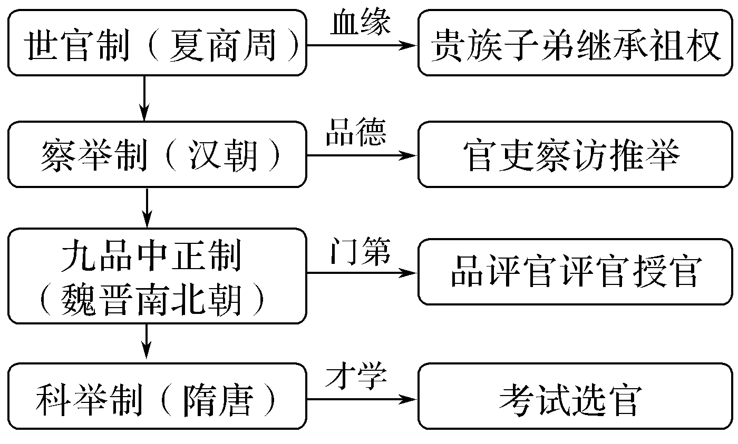
核心观点：(1)选官标准从家世门第到才学的变化，有利于选拔有才能的人为官，体现了选官制度化。
(2)选拔方式从世袭、推荐、荫亲到考试选拔，客观上体现了选官用人制度的公正、规范化。
角度2 古代中国选官制度的特点及影响
(1)隋唐形成和完善了科举考试制度，改变了魏晋以来的以门第为标准的选官制度，基本奠定了中国古代的选官制度，后世沿用，宋元进行了一定的改革，逐步完善，明清逐步走向僵化。
(2)选官标准由世家门第逐渐发展为真才实学；选拔方式由世袭、推选逐渐发展为公开考试；人才选拔制度逐步趋向制度化，形式更加严密，体现相对公平、公正、客观的原则等。
(3)古代选官制度的影响深远。如科举的影响注意从政治拓宽了政府选拔人才的范围，加强了中央集权，扩大了统治基础；思想上巩固了儒学的独尊地位，统一了士人的思想；文化上，科举考试推动了教育的发展，推动了唐诗、宋词的繁荣等角度理解。
角度3 辩证分析科举制的影响
积极影响 | 社会整合功能 |  | 打破了历史上的特权垄断，促进了社会阶层转化，加速了社会流动，具有公开、平等、竞争、择优的合理性内核和价值理念
积极影响 | 推动儒学发展 |  | 以儒家学说为主要考试内容，推动儒家思想和文化的传承与繁衍
积极影响 | 巩固国家统一 | 适应了中央集权制度下“大一统”意识形态的需要，促进了中华民族的大融合，巩固了封建国家的统一和社会的稳定
 | 推动世界文明 | 早在唐朝时，科举制就被“东亚文化圈”国家所采用，并成为这些国家政治制度的重要组成部分，后来还被西方国家所吸收，对西方近代文官考试制度产生了较大影响
消极影响 | 重才轻品 |  |  | 在选拔人才方面，过于侧重才学标准，忽视了品德的考察，造成一些官员道德素质低下
消极影响 | 官本位思想 |  |  | 直接促进了官本位社会观的发展，“学而优则仕”的思想至今还存在
消极影响 | 禁锢思想 |  |  | 强化儒学正统地位，禁锢了人们的思想；抑制了新知识、新学科的渗透和发展；压抑了科学技术的进步
探究二 汉至唐中枢权力机构的演变
角度1 汉唐以来中枢权力体系的演变特点
(1)皇权不断强化，相权不断削弱。宰相制度沿着相权的步步削弱、君权的逐渐强化这根主线发展演变。
(2)内朝官向外朝官转化。内朝在牵制、架空外朝的同时，久而久之逐步发展为制度化、合法化的外朝中央机构。
(3)宰相职位的设置由实位转向虚位。由实位到虚位反映的是宰相权限及权威的下降，宰相不再专职是对相权的限制、压缩。
(4)宰相权力不断分化。宰相既实行分权，在同一机构中，往往设置几个宰相职位，又注重事权的相对集中，弥补分权的效率低下的弊端。
角度2 史料实证
史料一 (汉)武帝以雄才大略独揽事权，于是重用内朝尚书，夺宰相权。晚年又用中书。(曹)魏世，中书监始参大政。东晋则侍中始优。下逮(南朝时)宋、齐，尚书、中书、侍中三者皆为辅臣。唐代中央最高机关，依然是魏、晋以来的尚书、中书、门下三省。但他们现在已是正式的宰相，而非帝王之私属。其职权分配，则中书掌定旨出命，门下给事中掌封驳，尚书受而行之；古代的宰相权，现在是析而为三。
——钱穆《国史大纲》
史料二 垂拱三年，或诬告(宰相)祎之……(武)则天特令肃州刺史王本立推鞫(审问)其事。本立宣敕示祎之，祎之曰：“不经凤阁(中书省)鸾台(门下省)，何名为敕？”则天大怒，以为拒捍制使，乃赐死于家。
——《旧唐书•刘祎之传》
史料三 然自汉以来，位号不同，而唐世宰相，名尤不正。初，唐因隋制，以三省之长中书令、侍中、尚书令共议国政，此宰相职也。
——(北宋)欧阳修等《新唐书》
三则史料展现了汉、唐中枢机构的演变。解读关键是抓住史料中不同时期中央机构的设置以及官员的职责权力的变化理解。
(1)史料一主要说明了君权与相权之争推动了汉至魏晋、隋唐中枢权力体系的演变。
(2)史料二主要反映了三省六部制的运行机制及中枢部门的职能。史料三主要说明了唐代三省长官的地位和职能。
探究三 汉到隋唐时期封建赋税制度的发展
角度1 发展概况
西汉 | 编户制度 | 编户依据资产多少承担国家的赋税和徭役、兵役。
北魏 | 租调制 | 受田农民须缴纳租、调，还必须服徭役和兵役。
隋唐（前期） | 租庸调制 | 受田农民除缴纳租调外，可以纳绢或布代役。
唐中后期 | 两税法 | 每户按资产交纳户税，按田亩交纳地税，取消租庸调和杂税、杂役；分夏秋两季收税。
角度2 规律小结
1.以征税标准为据：
⑴以人丁为主要征税依据：“人头税”，即丁税。
⑵以土地和财产（田亩）为主要征税依据：土地税，即田租。
⑶以户为依据的财产税，即“户税”（调）。如北魏至唐朝的“调”。
另外，还有以成年男子为依据的徭役和兵役，以及其他杂税。
2.中国古代赋税制度沿革的趋势：
①征税标准由以人丁为主逐步向以土地财产为主转变（以两税法为标志），反映了封建国家对农民的人身控制松驰。
②征税时间由不定时逐渐发展为基本定时（以两税法为标志）。
④税种由繁杂逐渐演变为简化。
⑤农民由必须服徭役逐渐发展为纳绢代役（以“庸”为标志）。
3. 赋税制度变革的原因
（1）生产力和社会经济的发展；
（2）土地兼并严重，社会矛盾激化；
（3）稳定国家财政，调整政策。
4.赋税制度变革的影响
（1）赋税制度是调整国家、地主和农民的利益，有助于缓解社会矛盾，稳定社会秩序。
（2）赋税制度的宗旨是保证国家财政，维护政治统治。
（3）赋税制度的变革影响社会经济的发展。

1.政事堂制度始创于唐初，门下省设政事堂，作为三省宰相共同议定军国大政的场所。唐高宗时期，迁政事堂于中书省，唐玄宗时期，中书省与门下省的职权合而为一，政事堂改为中书门下。这一制度的变化( )
A.加强了中央对地方的管理
B.提高了中央的行政效率
C.缓解了皇帝与宰相的对立
D.使六部的权限受到削弱
答案 B
2.下表为唐前期官制表，对其解读准确的是( )
太宗时 | 中书省(中书令) | 门下省(侍中) | 尚书省(左右仆射)
高宗时 | 西台(右相) | 东台(左相) | 中台(左右匡政)
玄宗开元初年 | 紫微省(紫微令) | 黄门省(黄门监) | 尚书省(左右丞相)
A.三省制只存在于唐太宗时期
B.中书省、尚书省长官方为宰相
C.行政权力逐渐向尚书省集中
D.中枢权力体制整体相对稳定
答案 D
3.两汉和魏晋时期，士子必须获得地方官员及世族豪门的推荐，才能参加考试。而唐代规定，士子可以自带一种叫“牒”的身份证明即可直接报名参加考试，地方政府不能压制。这一变化反映了唐代( )
A.选官不受身份限制 B.宗法关系仍受重视
C.人才选拔渐趋开放 D.官僚政治逐步形成
答案 C
4. 两汉实行州郡推荐、朝廷考试任用的察举制；经魏晋九品中正制，至隋唐演变为自由投考、差额录用的科举制。科举制更有利于( )
A.选拔最优秀的官吏 B.鉴别官员道德水平
C.排除世家子弟入仕 D.提升社会文化水平
答案 D
5．下面是《旧唐书》有关两税法的记载：“居人之税，秋夏两征之”“唯以资产为宗，不以丁身为本” “户无主客，以现居为簿；人无丁中，以贫富为差” “天下便之，人不土断而地著，赋不加敛而增入”。从材料中可以看出，两税法没有（ ）
A．改变征税标准 B.扩大纳税面
C. 增加政府收入 D.取消丁税
答案：D

